ПАМЯТКА НА СЛУЧАЙ ВОЗНИКНОВЕНИЯ ХИМИЧЕСКОЙ ОПАСНОСТИ В РЕЗУЛЬТАТЕ ТЕРРОРИСТИЧЕСКОГО АКТА

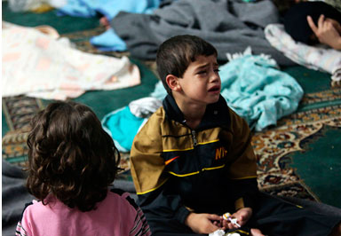
В результате террористического акта возможно применение слезоточивых и раздражающих веществ, опасных химических веществ, в том числе аварийно химически опасных веществ ингаляционного действия, которые:
- имеют период скрытого действия (например, фосген - от 4 до 6 часов);
- обладают кумулятивным действием, не вызывая никаких ощущений со стороны органов дыхания и глаз (окись углерода, пары металлической ртути).
В течение всего периода скрытого действия поражённые могут не ощущать признаков отравления, чувствуют себя работоспособными и, продолжая оставаться в отравленной атмосфере, могут вдохнуть смертельные дозы.
Некоторые вещества имеют специфический запах:
- цианистый водород - запах горького миндаля;
- фосген - запах прелого сена или гнилых яблок;
- хлорацетофенон - запах цветущей черёмухи;
- арсин - запах чеснока.
Признаки отравления от применения опасных химических веществ:
- появление посторонних специфических запахов в помещении;
- жжение, резь в глазах, слезотечение, учащение дыхания, мучительный кашель и боль в груди;
- непроизвольное смыкание век, чихание, насморк (иногда с кровью);
- расширение зрачков;
- першение и жжение в носоглотке, позывы к кашлю;
- жжение и боль в горле при глотании;
- болезненное жжение во рту, носоглотке, в верхних дыхательных путях;
- головокружение, головная боль, общая слабость, озноб, сопровождаемые тошнотой и рвотой;
- синюшность кожи лица, оглушённое состояние, затемнение сознания;
- возникновение удушья;
- потеря сознания.
Основные мероприятия по защите:
- эвакуация из зоны заражения;
- оказание первой, экстренной, медицинской помощи пострадавшим.
Эвакуацию следует осуществлять путём выхода в безопасный район (от места, где произошёл террористический акт на расстояние не менее 1 км.).
Первая помощь пострадавшим до их эвакуации в лечебные учреждения оказывается после выхода из зоны химического заражения.

При появлении посторонних специфических запахов:
- прекратить все виды деятельности;
- выйти из зоны химического заражения на свежий воздух, вывести пострадавших;
- обильно промыть глаза и лицо чистой водой;
- оказать пострадавшим первую помощь, а в экстренных случаях - скорую специализированную, медицинскую помощь.
- при невозможности вернуться в помещение, прибыть в пункт временного размещения (ближайшая школа).

